Redis集群搭建
操作手册

文档名称：Redis集群搭建操作手册
创建日期：2018-12-4
最后修改日期：2018-12-4
版本号：1.0.0

文档修改记录
修改日期 | 修改人 | 修改说明 | 版本号
2018-12-4 | wangdan | 创建 | 1.0.0

引言

编写目的
Redis作为一个开源的使用ANSI C语言编写、支持网络、可基于内存亦可持久化的日志型、Key-Value数据库，提供了多种语言的API，在很多场景都被广泛使用，Redis集群的搭建应该被熟练掌握。本文档是用来对搭建Redis的人员准备的操作指南。

工具准备
Redis集群搭建前需要准备以下环境和工具：

主流linux/unix操作系统
[aifet@xzacc02 ~]$ uname -a
Linux xzacc02 4.4.47-1.el7.x86_64 #1 SMP Wed Feb 8 10:16:46 CST 2017 x86_64 x86_64 x86_64 GNU/Linux

GNU编译器套件（主要是gcc）
[aifet@xzacc02 ~]$ gcc --version
gcc (GCC) 4.8.5 20150623 (Red Hat 4.8.5-4)
Copyright © 2015 Free Software Foundation, Inc.
本程序是自由软件；请参看源代码的版权声明。本软件没有任何担保；
包括没有适销性和某一专用目的下的适用性担保。

Redis或者安装包（如redis-4.0.11.tar.gz）
[aifet@xzacc02 ~]$ redis-server --version
Redis server v=4.0.11 sha=00000000:0 malloc=jemalloc-4.0.3 bits=64 build=7a6349e654bf25d1

注意安装完成之后可以将src执行脚本提交到/home/aifet/bin便于后续执行，主要是
redis-server
redis-cli
redis-trib.rb

Ruby或者安装包
[aifet@xzacc02 ~]$ ruby --version
ruby 2.0.0p648 (2015-12-16) [x86_64-linux]

Ruby的Redis插件（如redis-3.0.0.gem）

操作步骤
本文档示例：用三台主机10.255.32.139、10.255.32.160、10.255.32.161的9个节点，一台主机3个节点，创建出3个master、6个slave的集群环境。

创建节点
首先在10.255.32.139机器上/home/aifet/data/redis目录下分别创建名为6379、6380和6381的目录，该三个目录下有config、data、log目录，然后创建或者修改config下文件redis-6379.conf如下
tcp-backlog 511
timeout 300
tcp-keepalive 60
loglevel notice
cluster-enabled yes
cluster-node-timeout 15000
requirepass 12356
masterauth 12356
cluster-config-file "/home/aifet/data/redis/6379/nodes-6379.conf"
然后修改对应6380与6381目录下对应的文件，然后分别修改10.255.32.160与10.255.32.161主机目录下的文件。

启动节点
启动三台主机上面的所有redis节点
#/bin/sh
cd ~/bin && ./redis-server ../data/redis/6379/config/redis-6379.conf
cd ~/bin && ./redis-server ../data/redis/6380/config/redis-6380.conf
cd ~/bin && ./redis-server ../data/redis/6381/config/redis-6381.conf

检查节点
[aifet@xzacc01 bin]$ ps -ef|grep redis
aifet 28500 1 0 11月27 ? 00:14:33 ./redis-server *:6379 [cluster]
aifet 28502 1 0 11月27 ? 00:10:45 ./redis-server *:6380 [cluster]
aifet 28510 1 0 11月27 ? 00:10:25 ./redis-server *:6381 [cluster]
aifet 32990 31996 0 17:50 pts/1 00:00:00 grep --color=auto redis
[aifet@xzacc01 bin]$ netstat -tnlp | grep redis
(Not all processes could be identified, non-owned process info
will not be shown, you would have to be root to see it all.)
tcp 0 0 0.0.0.0:6379 0.0.0.0:* LISTEN 28500/./redis-serve
tcp 0 0 0.0.0.0:6380 0.0.0.0:* LISTEN 28502/./redis-serve
tcp 0 0 0.0.0.0:6381 0.0.0.0:* LISTEN 28510/./redis-serve
tcp 0 0 0.0.0.0:16379 0.0.0.0:* LISTEN 28500/./redis-serve
tcp 0 0 0.0.0.0:16380 0.0.0.0:* LISTEN 28502/./redis-serve
tcp 0 0 0.0.0.0:16381 0.0.0.0:* LISTEN 28510/./redis-serve
tcp6 0 0 :::6379 :::* LISTEN 28500/./redis-serve
tcp6 0 0 :::6380 :::* LISTEN 28502/./redis-serve
tcp6 0 0 :::6381 :::* LISTEN 28510/./redis-serve
tcp6 0 0 :::16379 :::* LISTEN 28500/./redis-serve
tcp6 0 0 :::16380 :::* LISTEN 28502/./redis-serve
tcp6 0 0 :::16381 :::* LISTEN 28510/./redis-serve

创建集群
使用官方工具redis-trib.rb创建集群
redis-trib.rb create --replicas 2 10.255.32.139:6379 10.255.32.139:6380 10.255.32.139:6381 10.255.32.160:6379 10.255.32.160:6380 10.255.32.160:6381 10.255.32.161:6379 10.255.32.161:6380 10.255.32.161:6381
然后在提示框输入yes在提示create finish之后即表示创建集群成功。

验证集群
登录到某个节点redis-cli -h 10.255.32.160 -p 6379查看cluster_state状态为ok，如果将10.255.32.160主机reboot或者shutdown，集群仍然能够使用，重启主机与redis服务之后会发现如下160主机上master发生迁移的情况
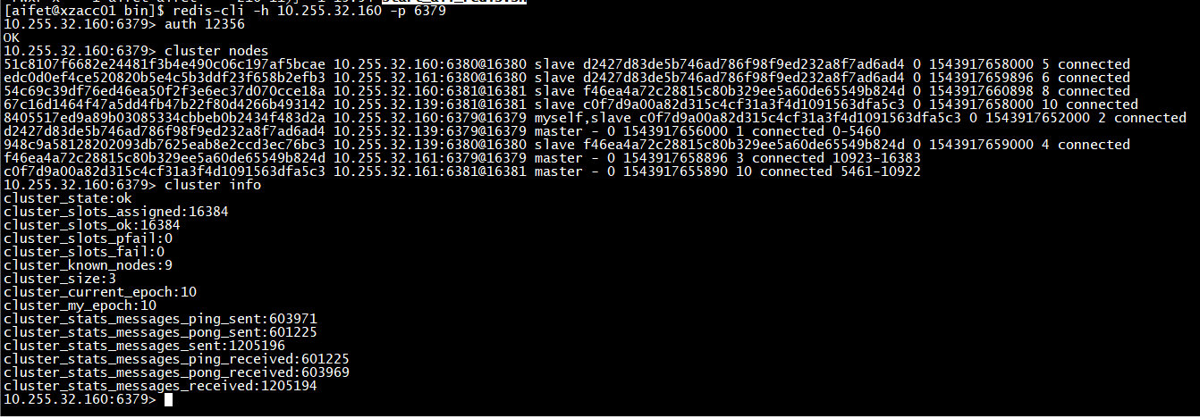

问题处理
Redis集群搭建过程中可能有很多问题出现，该如何解决呢？以下列举了部分问题，其他问题可以自行排查解决。

Q：如何为Redis节点添加密码验证呢？
A：Redis添加密码验证只需要在redis.conf文件中增加requirepass+密码配置即可。

Q：创建redis集群时提示无法连接本地的某个端口是什么情况？
A：通常为了Redis搭建方便我们在redis.conf文件中配置的地址可能为127.0.0.1这种IP地址用来表示本机地址，我们可以将其改成实际的IP地址（例如本文档中执行创建集群命令的10.255.32.139主机），然后再创建集群。

Q：创建redis集群时为什么一直处于等待状态？
A：创建Redis集群一般来说会自动将所有命令参数中的Redis节点添加到集群中，但是如果有某些节点没有出现在集群中，我们可以手动使用meet命令。（可以参考附录）

Q：创建redis集群时某些节点无法加入到集群怎么办？
A：一般来说这种情况是某些节点发生过故障，可以执行flushall命令然后尝试创建。

附录
以下是创建过程中使用到的命令，可以参考
- 安装ruby
yum install ruby ruby-devel rubygems rpm-build

- 安装ruby-redis插件
gem install redis-3.2.2.gem ruby setup.rb

- 集群复位-删除集群信息，使该节点脱离集群
/home/aifet/redis/src/redis-cli -p 6379 -a 12356 cluster reset;

- 清除redis数据（请谨慎使用）
/home/aifet/redis/src/redis-cli -p 6379 -a 12356 flushall;

- 将某个节点加入集群
进入节点，然后cluster meet ip port

- 如何恢复集群
cluster failover force

